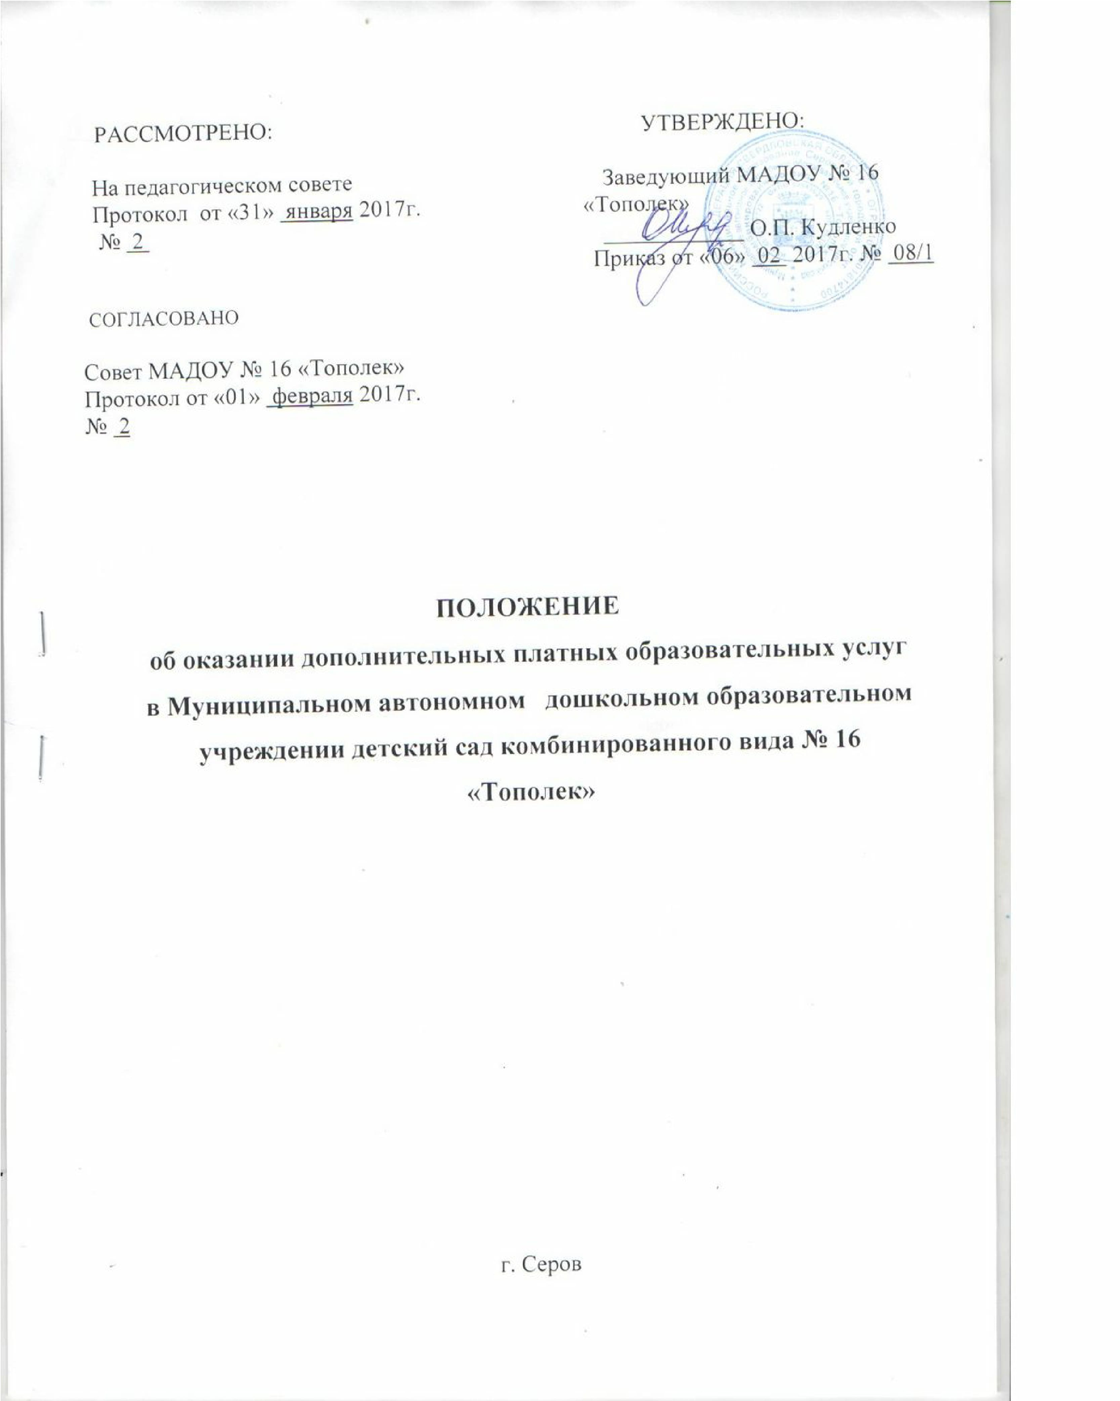

1. Общие положения

1.1. Настоящее Положение об оказании дополнительных платных образовательных услуг (далее по тексту – Положение) разработано в соответствии с действующими нормативно-правовыми актами:

- Конституцией РФ; Гражданским кодексом Российской Федерации; Бюджетным кодексом Российской Федерации; Налоговым кодексом Российской Федерации (гл.25); Федеральным законом от 29.12.2012 г № 273-ФЗ «Об образовании в Российской Федерации»; Законом Российской Федерации от 07.02.1992 № 2300-1 «О защите прав потребителей»; Постановлением Правительства Российской Федерации от 15.08.2013 № 706 «Об утверждении правил оказания платных образовательных услуг»; Приказом Министерства образования РФ от 10 июля 2003 № 2994 "Об утверждении примерной формы договора на оказание платных образовательных услуг в сфере общего образования"; Приказ Министерства образования и науки РФ от 30.08.2013 года № 1014 «Об утверждении Порядка организации и осуществления образовательной деятельности по основным общеобразовательным программам – образовательным программам дошкольного образования»; Постановлением администрации Серовского городского округа от 17.01.2017г. № 34 «Об утверждении цен на дополнительные платные услуги, оказываемые Муниципальным автономным образовательным учреждением детский сад комбинированного вида № 16 «Тополек»», Уставом МАДОУ № 16 и иными нормативными актами.

1.2. Настоящее Положение регулирует деятельность муниципального автономного дошкольного образовательного учреждения детский сад комбинированного вида № 16 «Тополек» (далее по тексту – ДОУ) в части оказания дополнительных платных образовательных услуг и регулирует отношения, возникающие между потребителем и ДОУ.
Действие данного положения распространяется и на филиалы МАДОУ № 16 «Тополек»:
- детский сад № 6 «Серебряное копытце»;
- детский сад № 8 «Колобок».

1.3. Дополнительные платные образовательные услуги предоставляются с целью всестороннего удовлетворения образовательных потребностей воспитанников, их родителей (законных представителей), развития интеллектуальных и творческих способностей детей, улучшения качества образовательного процесса в ДОУ и расширения материально-технической базы ДОУ.

1.4. В соответствии с Федеральным законом от 29.12.2012 г № 273-ФЗ «Об образовании в Российской Федерации» ДОУ вправе привлекать в порядке, установленном законодательством Российской Федерации, дополнительные финансовые средства за счет предоставления дополнительных платных образовательных и иных, предусмотренных уставом ДОУ, услуг.

1.5. Дополнительные платные образовательные услуги в соответствии с Законом РФ «О защите прав потребителей» могут оказываться только с согласия потребителя платной услуги.

1.6. Родители (законные представители) воспитанников вправе отказаться от предложенных дополнительных платных образовательных услуг независимо от статуса образовательного учреждения.

1.7. Отказ родителей (законных представителей) воспитанников от предлагаемых дополнительных платных образовательных услуг не может быть причиной уменьшения воспитаннику объема предоставляемых образовательным учреждением основных образовательных услуг.

1.8. Требования к оказанию образовательных услуг, в том числе к содержанию образовательных программ, определяются по соглашению сторон и могут быть выше, чем это предусмотрено федеральными государственными образовательными стандартами.

1.9. Дополнительные платные образовательные услуги не могут быть оказаны вместо образовательной деятельности, финансируемой за счет средств бюджета.

1.10. . Оказание дополнительных услуг не может наносить ущерб или ухудшить качество основной образовательной деятельности ДОУ.

1.11. Понятия, используемые в Положении:

«Потребитель» - несовершеннолетний ребенок, воспитанник ДОУ, получающий дополнительную платную образовательную услугу.

«Заказчик» – родитель (законный представитель) несовершеннолетнего ребенка, воспитанника ДОУ;

«Исполнитель» – организация, осуществляющая образовательную деятельность и предоставляющая дополнительные платные образовательные услуги ребенку, воспитаннику ДОУ.

2. Виды дополнительных платных образовательных услуг

2.1. ДОУ на основании Устава вправе оказывать следующие платные дополнительные образовательные услуги:
- организация кружков: по обучению игре на музыкальных инструментах, хоровому пению, хореографии, театрализованной деятельности, шитью, вязанию, изобразительной деятельности, танцам;
2) создание секций, групп, направленных на физическое развитие и оздоровление ребенка: художественная гимнастика, аэробика, ритмика, группа здоровья, лечебная физкультура;
3) изучение иностранных языков;
4) создание студий: художественно-эстетического, познавательно-речевого развития;
5) услуги учителя-логопеда по квалифицированной коррекции недостатков речевого развития детей, за исключением детей, посещающих группу компенсирующей направленности;
6) изучение специальных дисциплин (сверх часов и сверх программ, предусмотренных учебным планом) :
- спецкурсы по информатике и информационным технологиям;
- индивидуальные занятия с воспитанниками по предметам художественно- эстетического, социально-педагогического цикла;
- обучение чтению;
7) психолого-педагогическая подготовка детей к обучению в образовательных организациях и социальная адаптация детей.
2.1.2. Дополнительные платные услуги:
1) присмотр за детьми в выходные дни, в вечернее время - после 17.30 часов;
2) организация детских праздников (в вечернее время, в выходные и праздничные дни), занятия в кружках, секциях;
3) организация консультативной помощи:
- учитель-логопед - для детей посещающих группы общеразвивающей направленности, для детей, не посещающих МАДОУ;
- учитель-дефектолог - для детей посещающих группы общеразвивающей направленности, для детей, не посещающих МАДОУ;
- педагог-психолог - для детей, не посещающих МАДОУ;
4) оздоровительные услуги, направленные на охрану и укрепление здоровья воспитанников (валеологические услуги, оксиогенотерапия (кислородные коктейли)).

2.2. К дополнительным платным образовательным услугам не относятся:

снижение установленной наполняемости групп, деление их на подгруппы при реализации основных образовательных программ;

реализация основных общеобразовательных, общеобразовательных программ повышенного уровня и направленности дошкольными образовательными учреждениями в соответствии с их статусом;

индивидуальные и групповые занятия.
Привлечение на эти цели средств потребителей не допускается.

2.3. Программы дополнительного платного образования в ДОУ реализуются через работу групп, кружков, секций и других форм по обучению, направленных на всестороннее развитие гармоничной личности и осуществляемых сверх ФГОС ДО.

2.4. При предоставлении дополнительных платных образовательных услуг сохраняется установленный режим работы ДОУ.

2.5. Количество часов, предлагаемых в качестве дополнительной платной образовательной услуги, должно соответствовать возрастным и индивидуальным особенностям ребенка.

2.6. ДОУ обязано соблюдать утвержденные заведующим: учебный план, годовой календарный учебный план-график и расписание занимательной деятельности.

2.7. ДОУ обязано создать условия для предоставления дополнительных платных образовательных услуг с учетом требований действующих санитарно-эпидемиологических правил и нормативов для образовательных учреждений.

2.8. Дополнительные платные образовательные услуги осуществляются штатной численностью работников учреждения и/или привлеченными специалистами.

2.9. Руководство деятельностью ДОУ по оказанию дополнительных платных образовательных услуг осуществляет заведующий ДОУ, который в установленном порядке, осуществляет административное руководство, контролирует и несет ответственность за финансово-хозяйственную деятельность, соблюдение сметной, финансовой и трудовой дисциплины, сохранность собственности, материальных и других ценностей.

3. Условия предоставления дополнительных платных образовательных услуг

3.1. Для организации дополнительных платных образовательных услуг ДОУ:
- изучает спрос на дополнительные платные образовательные услуги и определяет предполагаемый контингент воспитанников;
- создает условия для предоставления дополнительных платных образовательных услуг с учетом требований по охране и безопасности здоровья детей.

Платные образовательные услуги предоставляются несовершеннолетним детям, воспитанникам с согласия и по заявлению Заказчика (родителей, законных представителей).

Дополнительные платные образовательные услуги, оказываемые ДОУ, оформляются договором на оказание платных образовательных услуг с родителями (законными представителями) воспитанников, в котором предусмотрен характер оказываемых услуг, срок действия договора, размер и условия оплаты предоставляемых услуг, а также иные условия.

3.2. ДОУ обязано заключить договор на оказание платных образовательных услуг при наличии возможности оказать запрашиваемую образовательную услугу и не вправе оказывать предпочтение одному потребителю перед другим в отношении заключения договора, кроме случаев, предусмотренных законом и иными нормативными правовыми актами.

3.3.ДОУ обязано до заключения договора на оказание платных образовательных услуг предоставить родителям (законным представителям) воспитанников достоверную информацию (в том числе путем размещения в удобном для обозрения месте) об оказываемых дополнительных платных образовательных услугах, обеспечивающую возможность их правильного выбора:

3.4. ДОУ обязано также предоставить для ознакомления по требованию родителей (законных представителей) воспитанников:
- устав ДОУ;
- лицензию на осуществление образовательной деятельности и другие документы, регламентирующие организацию образовательного процесса;
- адрес и телефон учредителя;
- образец договора об оказании дополнительных платных образовательных услуг;
- другие сведения, относящиеся к соответствующей услуге.

3.5. При заключении договора на оказание платных образовательных услуг родители (законные представители) воспитанников должны быть ознакомлены с настоящим Положением об оказании платных дополнительных образовательных услуг и другими нормативными актами и финансовыми документами, определяющими порядок и условия оказания дополнительных платных образовательных услуг в данном образовательном учреждении.

3.6. Договор заключается в письменной форме, в 2-х экземплярах, один из которых находится в ДОУ, другой – у родителей (законных представителей) воспитанников.

3.7. На основании заключенных договоров на оказание платных образовательных услуг ДОУ заведующий издает приказ об организации работы учреждения по оказанию дополнительных платных образовательных услуг, предусматривающий распределение нагрузки работников, занятых оказанием платных услуг, график их работы, а также утверждает планы, расписание занятий, калькуляцию затрат, бюджетную смету, заключает трудовые соглашения с работниками на выполнение дополнительных платных образовательных услуг.

3.8. Родители (законные представители) воспитанников обязаны оплачивать оказываемые дополнительные образовательные услуги в порядке и в сроки, указанные в договоре на оказание платных образовательных услуг и в соответствии с законодательством РФ получать документ, подтверждающий оплату образовательных услуг.

3.9. Моментом оплаты дополнительных платных образовательных услуг считается дата поступления средств на лицевой счет ДОУ. При длительных задержках потребителями оплаты стоимости услуг (более 1 месяца) ДОУ вправе отказаться от исполнения договора.

3.10. После письменного уведомления ДОУ родителя (законного представителя) воспитанников об отказе от исполнения договора, договор считается расторгнутым, ребенок исключается из числа группы детей, пользующихся дополнительными платными образовательными услугами, и к занятиям не допускается.

3.11. Администрация ДОУ в случае необходимости имеет право вносить изменения и дополнения в текст договора до истечения срока его действия через дополнительные соглашения с Заказчиком.
3.12. Дополнительные платные услуги оказываются потребителям в свободное от образовательного процесса время, во второй половине дня с 15.00 часов.

4. Финансовая деятельность

4.1. Деятельность ДОУ по оказанию дополнительных платных образовательных услуг регулируется действующим законодательством Российской Федерации.

4.2. Стоимость оказываемых образовательных услуг в договоре определяется на основании Постановления администрации Серовского городского округа от 17.01.2017г. № 34 «Об утверждении цен на дополнительные платные услуги, оказываемые Муниципальным автономным образовательным учреждением детский сад комбинированного вида № 16 «Тополек»».

4.3. Основным методом установления тарифов (цен) на дополнительные платные образовательные услуги является метод экономической обоснованности расходов, при котором обеспечивается возмещение экономически обоснованных расходов на оказываемые услуги и получение прибыли.

4.4. ДОУ организует бухгалтерский учет и отчетность по дополнительным платным образовательным услугам в соответствии с Инструкцией по бюджетному учету.

4.5. Средства, полученные ДОУ от оказания дополнительных платных образовательных услуг, расходуются в соответствии с утвержденным планом ФХД.

4.6. Доход ДОУ от предоставления дополнительных платных образовательных услуг используется им в соответствии с уставными целями.

5. Ответственность исполнителя и потребителя

5.1. ДОУ являющееся исполнителем услуги и родители (законные представители) воспитанников, заключившие договоры на оказание дополнительных платных образовательных услуг, являющееся потребителями услуги, несут ответственность, предусмотренную договором и действующим законодательством Российской Федерации.

5.2. При обнаружении недостатков оказанных образовательных услуг, в том числе оказания их не в полном объеме, предусмотренном образовательными программами и учебными планами, родители (законные представители) воспитанников, заключившие договоры на оказание платных образовательных услуг, вправе по своему выбору потребовать:

- безвозмездного оказания образовательных услуг, в том числе оказания образовательных услуг в полном объеме в соответствии с учебными планами и договором;

- соответствующего уменьшения стоимости оказанных образовательных услуг;

- возмещения понесенных им расходов по устранению недостатков оказанных образовательных услуг своими силами или третьими лицами.

5.3. Родители (законные представители) воспитанников, заключившие договоры на оказание платных образовательных услуг, вправе расторгнуть договор и потребовать полного возмещения убытков, если в установленный договором срок недостатки оказанных образовательных услуг не устранены исполнителем, либо имеют существенный характер.

5.4. Если ДОУ своевременно не приступило к оказанию образовательных услуг или если во время оказания образовательных услуг стало очевидным, что оно не будет осуществлено в срок, а также в случае просрочки оказания образовательных услуг родители (законные представители) воспитанников, заключившие договоры на оказание платных образовательных услуг, вправе по своему выбору:

- назначить исполнителю новый срок, в течение которого исполнитель должен приступить к оказанию образовательных услуг и (или) закончить оказание образовательных услуг;

- потребовать уменьшения стоимости образовательных услуг;

- расторгнуть договор.

5.5. Ответственность за качество предоставления дополнительных платных образовательных услуг несут педагоги и специалисты, оказывающие платную дополнительную услугу.

5.6. Родители (законные представители) воспитанников, заключившие договоры на оказание дополнительных платных образовательных услуг, несут ответственность за соблюдение условий заключенного договора, соблюдение сроков оплаты за оказанные дополнительные платные образовательные услуги.

5.7. ДОУ вправе расторгнуть договор на оказание Потребителю дополнительных платных образовательных услуг в одностороннем порядке, в случае ненадлежащего исполнения Заказчиков договорных обязательств.

5.8. Порядок и сроки удовлетворения ДОУ требований родителей (законных представителей) воспитанников, заключивших договоры на оказание дополнительных платных образовательных услуг, ответственность за нарушение этих сроков, ответственность за не предоставление информации или предоставление недостоверной информации об услугах, а также за причинение морального вреда регулируются Законом Российской Федерации «О защите прав потребителей».

5.9. Контроль за деятельностью ДОУ по оказанию дополнительных платных образовательных услуг осуществляют в пределах своей компетенции организации, которым в соответствии с законами и иными правовыми актами РФ предоставлено право проверки деятельности образовательных учреждений, а также Совет ДОУ.

